**Организация строительства школы**

Диплом

Москва 2017г.

Содержание

Введение

Глава 1. Архитектурно-конструктивная часть

.1 Характеристика района строительства

.2 Архитектурно-строительные аспекты

.2.1 Решения по генеральному плану и благоустройству, организации пешеходного движения

.2.2 Архитектурно-планировочные решения

.2.3 Архитектурно-конструктивные решения

.2.4 Инженерно-технические решения здания

.2.5 Санитарно-технические решения здания

.3 Основные технико-экономические и объемно-планировочные показатели

.4 Конструктивные решения и общая конструктивная схема

.4.1 Описание нагрузок и воздействий

.4.2 Решения по организации рельефа

.4.3 Сведения об инженерно-геологических условиях

.4.4 Выбор типа фундамента

. Технология и организация строительства

.1 Технология и организация строительного производства

.1.1 Сведения об объекте и условиях строительства

.1.2 Режим работы

.1.3 Ведомость объемов работ

.1.4 Календарный план производства работ

.1.5 Строительный генеральный план

.1.6 Очередность и продолжительность строительства

.1.7 Организационно-технические мероприятия

.1.8 Методы и технология выполнения работ

.2 Потребность в строительных машинах, механизмах и транспортных средствах

.2.1 Выбор основных строительных машин и механизмов

.2.2 Выбор самоходного крана

.2.3 Выбор транспортных средств

.3 Технологическая карта на забивку свай

.3.1 Область применения

.3.2 Общие положения

.3.3 Организация и технология выполнения работ

.3.4 Требования к качеству работ

.3.5 Потребность в материально-технических ресурсах

.3.6 Техника безопасности и охрана труда

.3.7 Технико-экономические показатели

.4 Технологическая карта на монтаж плит перекрытия 1 этажа

.4.1 Область применения

.4.2 Технология и организация работ

.4.3 Требования к качеству работ

.4.4 Материально - технические ресурсы

.4.5 Техника безопасности

.4.6 Технико - экономические показатели техкарты

. Экономика, экология и безопасность строительства

.1 Оценка экономической эффективности инноваций в строительстве

.1.1 Определение сметной стоимости работ по сравниваемым вариантам

.1.2 Сравнение конкурирующих вариантов и определение экономически целесообразного (оптимального) из них

.1.3 Определение годового экономического эффекта от применения оптимального варианта

.1.4 Отражение экономической эффективности инноваций в показателях деятельности строительной организации

.2 Определение объема инвестиций на создание проекта

.3 Оценка экономической эффективности комплекса организационно-технических решений

.4 Меры безопасности при выполнении строительно-монтажных работ

.5 Природоохранительные мероприятия

.5.1 Санитарная очистка территории

.5.2 Защита от шума

.5.3 Защита от вибрации

.5.4 Производственная пыль и борьба с ней

Заключение

Библиографический список

строительство благоустройство инновация

[**Написание на заказ курсовых, дипломов, диссертаций...**](http://учебники.информ2000.рф/napisat-diplom.shtml)

Введение

Ставропольская общеобразовательная школа № 121 предназначена для обучения младших школьников. Строительство школы вызвано необходимостью - существующее здание школы не удовлетворяет потребностей в обучении жителей города и прилегающих сельских поселений района. Кроме того, на площадке также устраивается комплекс спортивных сооружений, который будет использоваться как учащимися новой школы, так и учениками существующей.

Роль школы как центра образования, культуры и спорта подчеркивается центральным положением в застройке. Предполагается использовать здание школы как досуговый центр данного района Ставрополя, что потребовало устройства автономного спортблока с отдельным входом и вестибюлем (на первом этаже) и доступом в компьютерный класс с возможностью доступа в интернет (на втором этаже).

Для комфорта обучающихся, в планировке школы преобладают большие светлые пространства, предусмотрены территории для рекреации, релаксации, психологической разгрузки. В просторном актовом зале могут проводиться как концерты учащихся, так и общественные собрания.

Здание школы имеет Г- образную форму в плане, расстояние между габаритными осями 66, 4мх50, 7м. Технические службы размещены в техподполье, на первом этаже находятся столовая, спортзал, кабинет врача, зимний сад и классы. На втором этаже находятся актовый зал, компьютерный класс, кабинет директора и учительская, библиотека с читальным залом, уголок здоровья и классы.

1. Архитектурно-конструктивная часть

.1 Характеристика района строительства

В дипломном проекте представлена школа, представляющая двухэтажное кирпичное здание сложной формы в плане.

На первом этаже расположен вестибюль, спортивный зал, складские помещения, помещения для готовки, столовая, несколько классов, комната отдыха, кабинет врача, производственные помещения. На втором этаже расположены библиотека с читательским залом, комната психологической разгрузки, актовый зал на 250 мест, учительская и кабинет директора, комнаты релаксации и рекреации, несколько классов. Выбранная функциональная и конструктивная схема сделала возможным свободу выбора планировочных решений, обеспечивающих высокий комфорт и хорошие санитарно-гигиенические условия для пребывания в школы.

Технические решения, принятые в проекте, соответствуют требованиям экологических, санитарно-гигиенических, противопожарных и иных норм, действующих на территории Российской Федерации, и обеспечивают безопасную для жизни и здоровья людей эксплуатацию объекта при соблюдении предусмотренных проектом мероприятий.

Проект средней общеобразовательной школы на 250 мест в г. Ставрополе (блок начального образования) разработан на основании:

акта выбора участка,

задания на проектирования,

муниципального контракта.

Исходные данные для проектирования:

топографический план,

отчет об инженерно - геологических изысканиях на участке.

Проект представляет собой отдельно стоящее здание блока начального образования на 250 учащихся. На территории школы предусмотрены: учебно опытная зона, спортивная зона, зона отдыха, хозяйственная зона.

Объемно - планировочные решения приняты в соответствии с техническим заданием заказчика.

Здание школы на 250 учащихся имеет Г-образную форму, двухэтажное с техподпольем и чердаком.

В техподполье размещены инженерные сети, на чердаке - вентиляционные камеры.

Природные условия

Класс ответственности здания -II [2] ГОСТ 27751-88.

Степень огнестойкости здания -II [3] СНиП 21-01-97.

По функциональной пожарной опасности:

школы класса Ф4.1 [4] СНиП 31-06-2009.

Климатические условия строительства:

климатический район - III;

расчетная температура наружного воздуха - 19˚С;

нормативный вес снегового покрова 120кг/м2,

скоростной напор ветра 60 кг/м2.

Грунтами основания являются глины коричневые полутвердые.

.2 Архитектурно-строительные аспекты

.2.1 Решения по генеральному плану и благоустройству, организации пешеходного движения

генеральный план

Площадь участка - 1, 69 га. Проектируемое здание школы относительно направления преобладающих ветров и солнечного потока (инсоляции) расположено с обеспечением наиболее благоприятных условий проветривания площадки и естественного освещения здания.

Основной подъездной коммуникацией к зданию является проезжая часть ул. Лермонтова, проходящая в непосредственной близости от строительной площадки. Ширина дорог - 6м, что обеспечивает возможность грузоперевозок требуемого тоннажа с выполнением требований пожарной безопасности. Проезды и площадки для автомашин запроектированы из двухслойного асфальтобетона.

Вертикальная планировка под здание увязана с рельефом площадки строительства. Водосток решен поверхностным способом удаления ливневых вод с площадки по лоткам проезжей части на существующие проезды, которые отводят воду за пределы застраиваемой территории с последующим выпуском через коллекторы в ливневую канализацию.

Проектом предусмотрено устройство рекреационной зоны. Прилегающая к зданию территория благоустраивается. Обустраиваются газоны, площадка для отдыха и линеек, площадки для занятия спортом.

На территории строительной площадки расположены пожарные гидранты. Застройка зданий выполнена так, что она удовлетворяет всем санитарным и противопожарным требованиям. В непосредственной близости от участка проходят существующие инженерные коммуникации различного назначения.

основные технико-экономические показатели генерального плана

Технико-экономические показатели

Площадь застройки - 1833, 5 м²

Строительный объём - 50475, 2 м³

в т.ч. ниже отм. 0, 000 - 4320, 1 м³

выше отм. 0, 000 - 46155, 1 м³

Общая площадь - 4434, 7 м²

в т.ч. выше отм. 0, 000 - 2866, 9 м²

техподполье - 1567, 8 м²

.2.2 Архитектурно-планировочные решения

Учебные помещения для учащихся начальных классов должны быть выделены в отдельный блок и располагаться на 1-х, как исключение - на 2-х этажах. Учебные помещения группируют в учебные секции: в учебных секциях для 1-х классов следует размещать не более 3-4 классных помещений со спальными-игровыми (комнатами отдыха) и санитарными узлами; в учебных секциях для 2-4-х классов размещают не более шести классных помещений с рекреациями и санитарными узлами и универсальное помещение для групп продленного дня. Площадь рекреации определяют из расчета 2м2 на 1 учащегося. Светопроемы учебных помещений оборудуют регулируемыми солнцезащитными устройствами типа жалюзи или тканевыми шторами светлых тонов, сочетающихся с цветом стен, мебели. Площадь классного помещения определяют из расчета не менее 2, 5м2 на 1 учащегося. Учебные помещения включают рабочую зону для учащихся (размещение парт или учебных столов), для учителя, дополнительное пространство для размещения учебно-наглядных пособий, технических средств обучения, зону для индивидуальных занятий учащихся и возможной активной деятельности.

Спортивный зал для начальных классов должен быть отдельный. Его следует размещать на 1-м этаже, как исключение - допускается на 2-м этаже при условии, чтобы под ним не располагались учебные помещения. Размеры спортивного зала должны составлять не менее 9, 0х18, 0 м при высоте не менее 6, 0м. При спортивном зале должны быть предусмотрены отдельно для мальчиков и девочек раздевальные, душевые, санузлы, а также комната для преподавателя.

Актовый зал общий для всей школы. Размеры зала определяют числом посадочных мест (60% от общего количества обучающихся в учреждении) из расчета 0, 65м2 на 1 место. Для учащихся начальных классов целесообразно иметь отдельный актовый зал.

Стены помещений начальной школы должны быть гладкими и иметь отделку, допускающую влажную уборку и дезинфекцию. Их окрашивают красками или используют отделочные материалы, имеющие санитарно-эпидемиологическое заключение. Для отделки потолков используют отделочные материалы, имеющие санитарно-эпидемиологическое заключение.

Полы помещений должны быть гладкими, не скользкими, плотно пригнанными, без щелей и дефектов, плинтуса должны плотно прилегать к стенам и полу. В качестве материала для пола используют дерево (дощатые полы, которые покрывают масляной краской, или паркетные). Возможно покрытие полов синтетическими полимерными материалами, утепленным линолеумом, отвечающими гигиеническим требованиям и допускающими обработку влажным способом и дезинфекцию.

Температура воздуха в учебных помещениях с ленточным остеклением зависит от их ориентации: северная ориентация окон - оптимальный температурный диапазон составляет 21-22°С; южная ориентация окон - 19-20°С; восточная ориентация окон - 20-21°С.

Относительная влажность воздуха в учебных помещениях должна составлять 40-60%.

В учебных помещениях должно быть левостороннее светораспределение естественного освещения. При совмещенном освещении учебных помещений следует предусматривать раздельное включение рядов светильников, расположенных параллельно светопроемам.

Помещения проектируемого здания средней общеобразовательной школы удовлетворяет всем требованиям, предъявляемым к помещениям данной категории.

В качестве основных решений по удовлетворению требований к помещениям, приняты следующие:

при школе предусмотрен спортивный зал размерами 9х18 для проведения учебного процесса;

при школе предусмотрен пищеблок мощностью 1200 блюд в смену. Обеденный зал вмещает 100 человек. В состав пищеблока входит: горячий цех, холодный цех с раздаточной, кладовая сухих продуктов, кладовая овощей с картофелечисткой, овощной и мясо - рыбный цех.

.2.3 Архитектурно-конструктивные решения

Конструктивная схема здания - перекрестно стеновая, с несущими продольными и поперечными стенами.

Жесткость и пространственная прочность здания обеспечивается совместной работой несущих кирпичных стен и диском плит перекрытия.

Фундаменты

Фундаменты приняты свайные железобетонные сечением 300х300 по ГОСТ 19804.4-78*, длиной 7, 0м.

Средняя размерная нагрузка на сваю 33, 2 тс.

Марка бетона по водонепроницаемости - W6.

Морозостойкость бетона свай -F75.

Расчетный отказ свай при забивке дизель молотом С-949 от одного удара холодного молота - 0, 059м.

Сваи замоноличиваются в железобетонный ростверк, толщиной 500мм. Ширина ростверка различна в зависимости от нагрузки на несущую стену, от 400мм до 800мм.

Стены

Наружные стены из силикатного кирпича марки СУР 75/1800/25 ГОСТ 379-95 на цементно-песчаном растворе марки М50 с облицовкой керамическим кирпичом марки КОЛПу 1НФ/125/1, 4/35 ГОСТ 530-2007 с утеплителем плитами «Техноблок стандарт», плотностью 45 кг/м2. Толщина наружных стен - 510 мм силикатного кирпича, обкладка по фасаду в 1 кирпич. Без учета утеплителя толщина кирпичной наружной стены составляет 640мм.

Внутренние стены выполнены из силикатного кирпича марки СУР 75/1800/25 ГОСТ 379-95 на цементно-песчаном растворе марки М50 толщиной 380мм. Внутренние стены в помещениях с влажным режимом выполнены из керамического кирпича марки КОРПо 1НФ/100/2, 0/15 ГОСТ 530-2007 на цементно-песчаном растворе марки М50 толщиной 380мм.

Перекрытия

Перекрытия многопустотные железобетонные плиты по серии 1.141.-1 вып. 60.63. Перемычки - сборные железобетонные по серии 1.038.1-1 в.1. Расположение плит перекрытий показано на рис. 1.1. Спецификация плит приведена в табл. 1.1.



Рисунок 1.1. Расположение плит перекрытий 1-го этажа

Лестницы

Лестницы - сборные железобетонные марши и площадки по серии 1.251.1-4 вып.1; 1.252.1-4 вып.1. Крыша - чердачная скатная.

Кровля

Кровля - профнастил из оцинкованной стали по ГОСТ24045-94 с цветным полимерным покрытием (цветовое решение согласно паспорта).

Окна и двери

Таблица 1.1 - Спецификация элементов заполнения оконных и дверных проемов

|  |  |  |  |  |  |
| --- | --- | --- | --- | --- | --- |
| № п.п. | Обозначение | Наименован. | Количество | | ВСЕГО |
|  |  |  | 1 | 2 | 4-5 |
| Оконные блоки | | | | | |
| ОК-1 | Индивид. изготовлен. | ОС 1080х1490 | 9 | 7 | 16 |
| ОК-2 | - || - | ОС 1830Х1490 | 7 | 7 | 14 |
| ОК-3 | - || - | ОС 1880Х1490 | 33 | 36 | 69 |
| ОК-4 | - || - | ОС 1780Х3080 | 6 | - | 6 |
| ОК-5 | - || - | ОС 1780Х1080 | - | 6 | 6 |
| Двери деревянные внутренние и входные | | | | | |
| 1 | ГОСТ6629-88 | ДГ 21-9 | 9 | 9 | 18 |
| 2 | - || - | ДГ 21-8л | 5 | 5 | 10 |
| 3 | - || - | ДД 22-15 | 16 | 18 | 34 |
| 4 | - || - | ДД 22-14 | 12 | 14 | 36 |
| 5 | - || - | ДО 21-9 | 11 | 11 | 22 |
| 6 | серия 1.136.5-19 | ДН 21-10 | 6 | 6 | 12 |
| 7 | - || - | ДН 21-9л | 5 | 5 | 10 |
| 8 | ГОСТ6629-88 | ДГ 21-8 | 21 | - | 21 |
| 9 | - || - | ДО 21-8л | 9 | 9 | 18 |
| 10 | - || - | ДД 21-8л | 7 | 7 | 14 |
| 11 | - || - | ДД 21-20 | 5 | 5 | 10 |

Отделка

Полы - по серии 2.244-1 вып.6.

Наружные двери - из алюминиевого профиля по серии 1.236.4-7/84; внутренние двери - деревянные по ГОСТ 6629-88*.

Окна и подоконные доски - индивидуального изготовления из профиля ПВХ. Окна с тройным остеклением.

Отделка помещений указана в табл.1.2.

Таблица 1.2 - Ведомость отделки помещений

|  |  |  |  |  |  |
| --- | --- | --- | --- | --- | --- |
| Наименование или номер помещения | Вид отделки элементов интерьеров | | | | Примечание |
|  | потолок | Площадь, м2 | Стены или перегородки | Площадь м2 |  |
| 1 этаж | | | | | |
| Классы, комната релаксации, тамбур главного входа, комната отдыха, кладовая, комната инструктора, раздевалки, спортзал, снарядная, кабинет логопеда, электрощитовая, столовая, гардероб персонала, помещение хозперсонала, тарная, комната персонала, кладовая сухих продуктов, кладовая овощей, | Затирка швов, водоэмульсионная окраска | 893, 73 | Улучшенная штукатурка, акриловая окраска | 1829, 36 | В классах, в умывальной, в кабинете врача в месте установки умывальника отделка глазурованной плиткой 1, 2х1, 8(h)м. S отделки - 22, 9м² |
| Санузлы, душевые, помещение уборочного инвентаря, заготовочный цех, мясо-рыбный цех, холодный и горячий цех моечная, овощной цех, | Затирка швов, акриловая окраска | 209, 48 | Штукатурка, глазурованная керамическая плитка | 699, 86 |  |
| Рекреация, гардероб, вестибюль, коридор | Затирка швов, подвесной потолок «Армстронг» | 382, 53 | Улучшенная штукатурка, акриловая окраска | 486, 05 |  |
| Тамбуры | Затирка швов, водоэмульсионная окраска | 20, 0 | Улучшенная штукатурка по сетке | 30, 3 |  |
| 2 этаж | | | | | |
| Классы, кладовые, тренажерный зал, кабинет информатики, учительская, комната релаксации, методический кабинет, читальный зал, кабинет психолога, артистическая, лестничные клетки, закрытый фонд, | Улучшенная штукатурка, водоэмульсионная окраска | 755, 64 | Улучшенная штукатурка, акриловая краска | 1534, 87 | классах, в каб. стоматолога, в каб. информатики в 1, 2х1, 8(h)м. S отделки - 15, 1м² |
| Санузлы, кабинет стоматолога, помещение уборочного инвентаря | Улучшенная штукатурка, акриловая краска | 53, 35 | Штукатурка, глазурованная керамическая плитка | 249, 22 |  |
| Актовый зал, рекреация, кабинет директора, канцелярия | Затирка швов, подвесной потолок «Армстронг» | 464, 44 | Улучшенная штукатурка, акриловая краска | 717, 9 |  |

Выбор конструкций перемычек, материалов полов и отделки показан на рис. 1.2, в табл. 1.3 и табл. 1.4, табл. 1.5.

а) 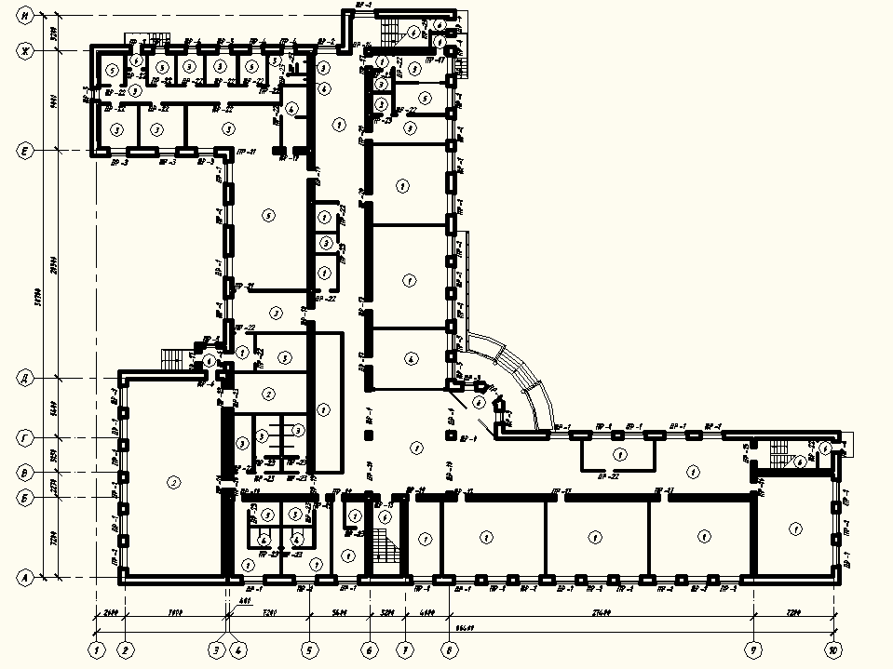

б) 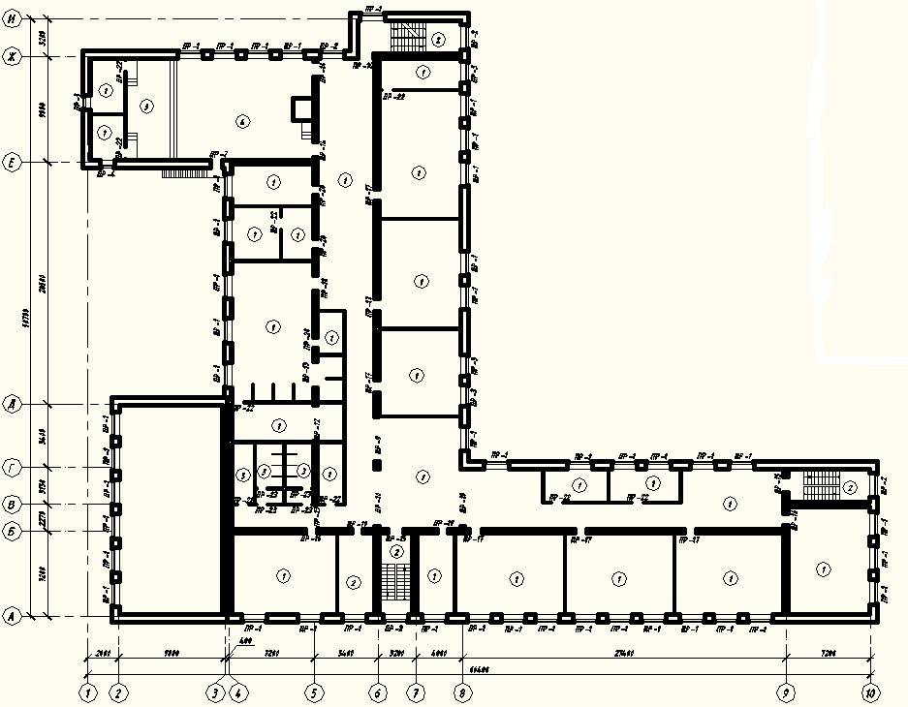

Рис. 1.2. План полов и перемычек: а- первого этажа, б -второго этажа

Таблица 1.3 - Экспликация полов

|  |  |  |  |  |
| --- | --- | --- | --- | --- |
| Наименование помещения | Тип пола | Схема пола или тип пола по серии 2.244-1 в.б. | Данные элементов пола (наименование, толщина, основание и др.), мм | Площадь, м2 |
| Первый этаж | | | | |
| Классы, кладовые ком. инструктора, раздевалки, гардероб, вестибюль, рекреация, комната отдыха, комната релаксации, кабинет логопеда, помещение персонала, гардероб персонала | 1 | 651 | Покрытие - линолеум на теплозвкоизолирующей подоснове ГОСТ 18108.80* - 3.6 мм. Утеплитель «Технопруф» γ = 120кг/м3 - 100мм | 768, 89 |
| Спортивный зал, снарядная | 2 | 58 | Покрытие рейки 55х70 ГОСТ 24454-80*Е - 55м | 179, 03 |
| Овощной цех, мясо - рыбный цех, холодный и горячий цех, заготовочный цех, помещение уборочного инвентаря, умывальная, санузлы | 3 | 452 | Покрытие - керамические плитки ГОСТ 6787-11мм Гидроизоляция - 2 слоя гидроизола Утеплитель - «Технопурф» γ = 120кг/м3 | 161, 01 |
| Моечный, душевые, зимний сад | 4 | 452 | Покрытие - керамические плитки ГОСТ 6787-11мм Гидроизоляция - 4 слоя гидроизола Утеплитель - «Технопурф» γ = 120кг/м3 - 100мм | 60, 70 |
| Кладовая овощей, кладовая сухих продуктов, ком. персонала, загрузочная, тарная, столовая, электрощитовая, бокс, процедурная, кабинет врача | 5 | 446 | Покрытие - керамические плитки ГОСТ 6787-11мм Утеплитель - «Технопурф» γ = 120кг/м3 - 100мм | 196, 15 |
| Второй этаж | | | | |
| Рекреация, классы, кладовые, артистическая, кабинет информатики, кабинет директора, методический кабинет, канцелярия, закрытый фонд, помещение ремонта книг, читательский зал, кабинет психолога, комната релаксации, учительская, тренажерный зал, комната психологической разгрузки | 1 | 471 | Покрытие - линолеум на теплозвкоизолирующей подоснове ГОСТ 18108.80* - 3.6 мм. | 996, 27 |
| Кабинет стоматолога, лестничные клетки | 2 | 340 | Покрытие - керамические плитки ГОСТ 6787-11мм | 59, 7 |
| Помещение уборочного инвентаря, санузлы | 3 | 346 | Покрытие - керамические плитки ГОСТ 6787-11мм Гидроизоляция - 2 слоя гидроизола | 32, 19 |
| Актовый зал | 4 | 146 | Покрытие - доска паркетная, ГОСТ 862.3-86-25 мм | 93, 77 |

Таблица 1.4 - Сечения перемычек

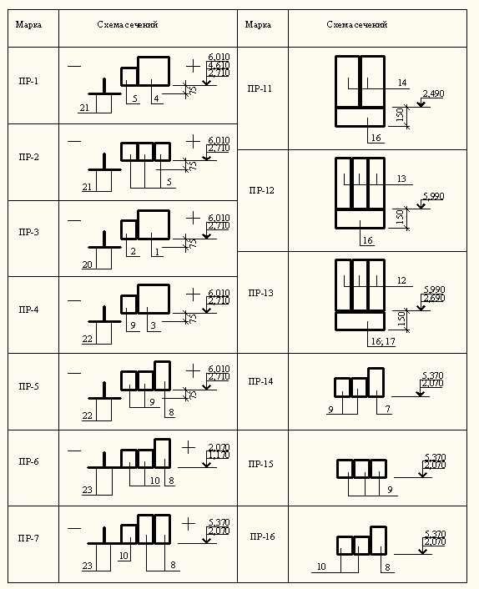

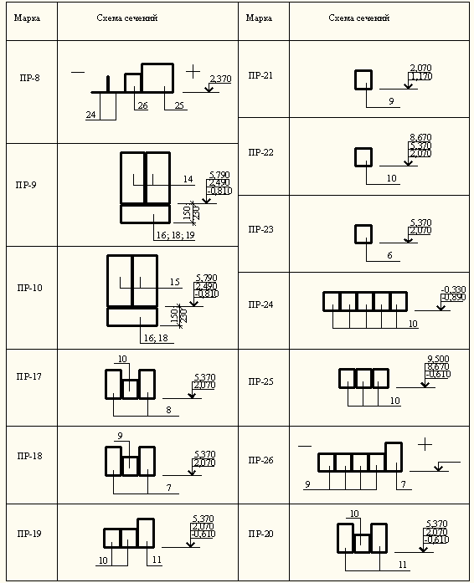

Таблица 1.5 - Спецификация перемычек

|  |  |  |  |  |  |  |  |  |
| --- | --- | --- | --- | --- | --- | --- | --- | --- |
| Марка поз | Обозначение | Наименование | Количество, шт | | | | Масса, кг | Примечан |
|  |  |  | Тех подп | 1 этаж | 2 этаж | Всего |  |  |
| Перемычки сборные железобетонные | | | | | | | | |
| 1 | Сер. 1.038.1-1 в.1 | 5 ПБ 25-37 | - | 9 | - | 9 | 338 |  |
| 2 | То же | 2 ПБ 22-3 | - | 6 | 3 | 9 | 92 |  |
| 3 | То же | 5 ПБ 18-27 | - | 5 | 1 | 6 | 250 |  |
| 4 | То же | 5 ПБ 27-37 | - | 39 | 44 | 83 | 375 |  |
| 5 | То же | 2 ПБ 25-3 | - | 42 | 51 | 93 | 103 |  |
| 6 | То же | 2 ПБ 10-1 | - | 14 | 4 | 18 | 43 |  |
| 7 | То же | 3 ПБ 18-37 | - | 3 | 5 | 8 | 119 |  |
| 8 | То же | 3 ПБ 16 - 37 | - | 31 | 17 | 48 | 102 |  |
| 9 | То же | 2 ПБ 16-2 | - | 23 | 16 | 39 | 65 |  |
| 10 | То же | 2 ПБ 13-1 | 40 | 60 | 34 | 134 | 54 |  |
| 11 | То же | 3 ПБ 13-37 | 21 | 9 | 8 | 38 | 85 |  |
| 25 | То же | 5 ПБ 21-27 | - | 1 | - | 1 | 285 |  |
| 26 | То же | 2 ПБ 19-3 | - | 1 | - | 1 | 83 |  |
|  |  | Прогоны |  |  |  |  |  |  |
| 12 | Сер. 1.225-2 в.12 | ПРГ 28.1.3 - 4Т | - | 9 | 6 | 15 | 250 |  |
| 13 | То же | ПРГ 36.1.4 - 4Т | - | - | 3 | 3 | 430 |  |
| 14 | То же | ПРГ 42.2.5-4Т | - | 8 | 4 | 12 | 1050 |  |
| 15 | То же | ПРГ 54.2.5-4Т | - | 4 | 4 | 8 | 1350 |  |
|  |  | Опорные подушки |  |  |  |  |  |  |
| 16 | Сер. 1.225-2 в.12 | ОП 4-4 | - | 10 | 9 | 19 | 50 |  |
| 17 | То же | ОП 5-4 | - | 3 | 1 | 4 | 75 |  |
| 18 | То же | ОП 6-4 | - | 1 | 1 | 2 | 125 |  |
| 19 | - | Опорная подушка ОП-1 | - | 1 | - | 1 |  |  |
| Перемычки металлические | | | | | | | | |
| 20 | ГОСТ 8509-93 | L 125x10 l=2200 | - | 12 | 6 | 18 | 42, 02 |  |
| 21 | То же | L 125x10 l=2500 | - | 80 | 96 | 176 | 46, 80 |  |
| 22 | То же | L 125x10 l=1600 | - | 18 | 4 | 22 | 30, 56 |  |
| 23 | То же | L 125x10 l=1500 | - | 12 | 2 | 14 | 28, 65 |  |

.2.4 Инженерно-технические решения здания

По части инженерного оборудования приняты следующие проектные решения:

актовый зал оборудован видеотехникой для показа учебных фильмов, зал используется как класс музыки и пения;

компьютерный зал оснащен современной электронно - вычислительной техникой, имеется возможность выхода в Интернет;

отопление зданий, горячее водоснабжение - от проектируемой индивидуальной котельной;

газоснабжение котельной - от газопровода среднего давления, проложенного к котельной;

наружное пожаротушение - от существующих сетей водопровода с установленными на них гидрантами;

электроснабжение предусмотрено от проектируемой трансформаторной подстанции;

ливневые стоки предусматривают отвод поверхностных вод с отведенной территории открытыми водостоками по естественному рельефу;

проектом предусмотрено полное благоустройство участка застройки;

проект отвечает противопожарным, взрывопожарным, санитарно - гигиеническим требованиям при эксплуатации зданий и обеспечивает охрану окружающей среды в зоне застройки.

.2.5 Санитарно-технические решения здания

Сброс сточных вод от объекта выполнен в внутриплощадочные сети канализации с дальнейшим сбросом в ближайший колодец канализационного коллектора Д=800мм., проходящего в районе проектируемого торгового центра.

Система канализации - раздельная:

а.) бытовая для отведения бытовых сточных вод от санитарно-технического оборудования - К1.

б.) производственная жиросодержащая канализация от моек кухни - К3.

в.) дождевая канализация для отведения поверхностных вод с кровли здания - К2.

Помещения для уборочного инвентаря оборудованы подводкой горячей и холодной воды и сливом.

Расчетные температуры воздуха в помещениях приняты согласно технического задания на проектирование: лестничных клетках, коридорах, тамбурах 16 ºС; в помещениях, классах 20°С, в технических помещениях 12°С, в санузлах, подсобных помещениях 18 °С, в гардеробах при душевых 23°С, в душевых 25 °С.

Теплоноситель - горячая вода с параметрами 90-70 °С для системы конвекторного отопления, тепловых завес, тепловентиляторов и теплоснабжения приточных установок; для системы теплых полов - вода 45/40°С; для фанкойлов - вода 7/12°С.

Отопление помещения торгового зала запроектировано согласно СНиП 31-06-2009; СП 44.13330.2011 , СП 60.13330.2012 комбинированное: - воздушное за счет тепла, подаваемого приточными установками П1В1, П2В2; в зоне касс запроектирована система подогрева пола

Системы отопления запроектированы двухтрубными, тупиковыми, с верхней разводкой подающих и обратных магистралей.

Отопление электрощитовой осуществляется электроконвектором.

Вентиляция в здании запроектирована приточно-вытяжная с механическим и естественным побуждением в соответствии с назначением и нормативными требованиями к обслуживаемым помещениям.

Механическая вентиляция запроектирована вытяжная - из верхней зоны, приточная - воздухораспределительными устройствами, устанавливаемыми в верхней зоне со скоростями на выходе из устройств, обеспечивающими подвижность воздуха в рабочей зоне не выше максимальной.

Воздушно-тепловые завесы в помещениях торгового центра устанавливаются во входных тамбурах торгового зала и воротах разгрузочной зоны.

Воздуховоды систем вентиляции, предусмотрены класса П (плотные).

Из технических помещений, отдельных санузлов и кладовых предусмотрена вытяжная вентиляция канальными вентиляторами.

Теплотехнический расчет

Утеплитель в наружных стенах - Техноблок Стандарт γ=45 кг/м³, в перекрытиях - Техноруф Н-40 γ=120 кг/м³.

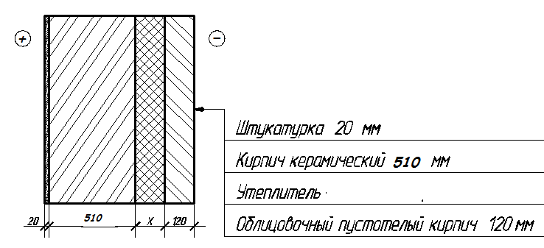

Рисунок 1.3 - Конструкция наружной стены

Теплотехнический расчет производится в соответствии с СП 131.13330.2012 “Строительная климатология”. В здании должен поддерживаться соответствующий температурно-влажностный режим, определяемый санитарно-гигиеническими и энергосберегающими требованиями. Для обеспечения этого режима при минимуме затрат на отопление необходимо правильно выбрать материал и толщину ограждающих конструкций здания.

Расчетные условия ( по данным СНКК 23-302-2000):

. Расчетная температура внутреннего воздуха - tint = +210 С;

. Расчетная температура наружного воздуха - text = -190 С ;

(температура наиболее холодной пятидневки)

. Продолжительность отопительного периода Z ext = 171сут.;

. Средняя температура наружного воздуха за отопительный период textav = 3С;

Таблица 1.6 - Теплотехнические показатели материалов слоёв

|  |  |  |  |
| --- | --- | --- | --- |
| № слоя | Наименование материала слоя | Плотность, , кг/м3. | Коэффициент теплопроводности. , Вт/(м 0С) |
| 1 | Кирпичная кладка облицовочный кирпич | 1400 | 0, 52 |
| 2 | Утеплитель Техноблок | 45 | 0, 04 |
| 3 | Кирпичная кладка из глиняного кирпича | 1400 | 0, 52 |

Определим требуемое сопротивление теплопередаче ограждающих конструкций Roтр :

 , где:

- коэффициент, принимаемый в зависимости от положения наружной поверхности ограждающих конструкций по отношению к наружному воздуху, для стен n=1; В - расчетная температура внутреннего воздуха 0С, принимаемая согласно ГОСТ 12.1.005-76 и нормам проектирования соответствующих зданий и сооружений, (для административных зданий tВ = +21 0С;Н - расчетная зимняя температура наружного воздуха, равная средней температуре наиболее холодной пятидневки обеспеченностью 0, 92°С, принимаемая по [1], tН = -19 °С;

tн - нормативный температурный перепад между температурой внутреннего воздуха и температурой внутренней поверхности ограждающей конструкции для жилых зданий tн = 4, 5 0С;

в - коэффициент теплоотдачи внутренней поверхности ограждающих конструкций, равный 8.7 Вт /м2 0С.

Определим сопротивление теплопередаче ограждающей конструкции, исходя из условий энергосбережения по Градусо-Суткам Отопительного Периода (ГСОП). ГСОП следует определять по формуле:

= (21-3)·171=3078 0С*сут, где:

В - расчетная температура внутреннего воздуха 0С в помещении;от.пер - продолжительность отопительного периода, в сутках;от.пер - средняя температура 0С отопительного периода;ГСОП0 = 2, 07 м2 0С/Вт.

Рассчитаем действительное фактическое сопротивление теплопередаче ограждающей конструкции Ro:



;  где:

к - термическое сопротивление всей конструкции, (м20С/Вт);-термическое сопротивление отдельного слоя конструкции (м20С/Вт);

i - толщина слоя в метрах,

н - коэффициент теплопроводности материала , (Вт /м2 0С),

н - коэффициент теплоотдачи (для зимних условий) наружной поверхности ограждающей конструкции, для наружных стен н =23 Вт /м2 0С.

В итоге имеем: R 0 > Roтр, R 0 > Roгосп. Следовательно, конструкция удовлетворяет всем требованиям энергосбережения, санитарно-гигиеническим и комфортным условиям.

.3 Основные технико-экономические и объемно-планировочные показатели

Основные показатели представлены в таблице 1.7.

Таблица 1.7 - Основные показатели проекта

|  |  |
| --- | --- |
| Показатели | Количество |
| Площадь застройки Строительный объём в т.ч. ниже отм. 0, 000 выше отм. 0, 000 Общая площадь в т.ч. выше отм. 0, 000 техподполье | 1833, 5 м² 50475, 2 м³ 4320, 1 м³ 46155, 1 м³ 4434, 7 м² 2866, 9 м² 1567, 8 м² |
| Проектная мощность или объем: а) строительный объем, м3 б) полезная площадь, м2 г) количество мест | 9240, 2 3434, 7 250 |
| Инвестиции (капитальные вложения) на строительство объекта - всего, тыс. руб.: а) строительно-монтажные работы б) оборудование, инструменты, инвентарь | 69117, 64 64866, 76 4250, 88 |
| Удельные капитальные вложения, руб.: а) стоимость 1 м3 строительного объема здания б) стоимость 1 м2 полезной площади | 7480, 10 20123, 34 |

.4 Конструктивные решения и общая конструктивная схема

Конструктивная схема здания - перекрестно стеновая, с несущими продольными и поперечными стенами.

Жесткость и пространственная прочность здания обеспечивается совместной работой несущих кирпичных стен и диском плит перекрытия.

Геометрические размеры расчетной схемы здания показана на рис.2.1.

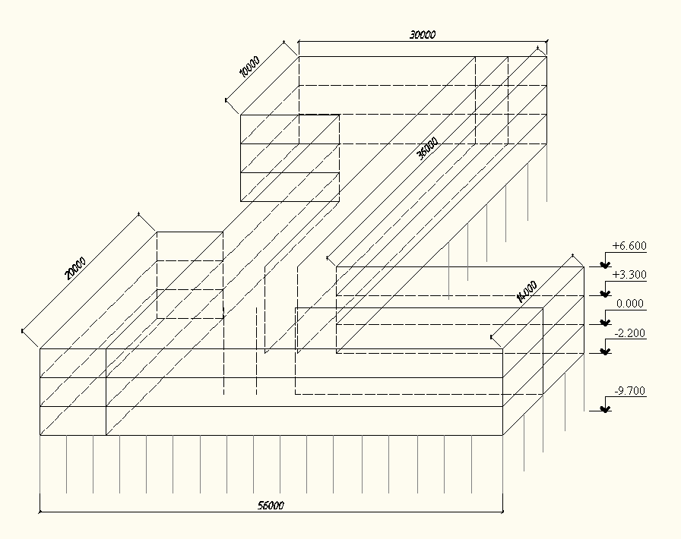

Рис. 1.4. Геометрические размеры расчетной схемы здания (сваи внутренних рядов условно не показаны).

.4.1 Описание нагрузок и воздействий

Здание испытывает нагрузки от собственного веса (qпост), временные на перекрытие и временные на покрытие, снеговые (qврем), ветровые с подветренной и наветренной стороны (qветр) (рис. 1.5).

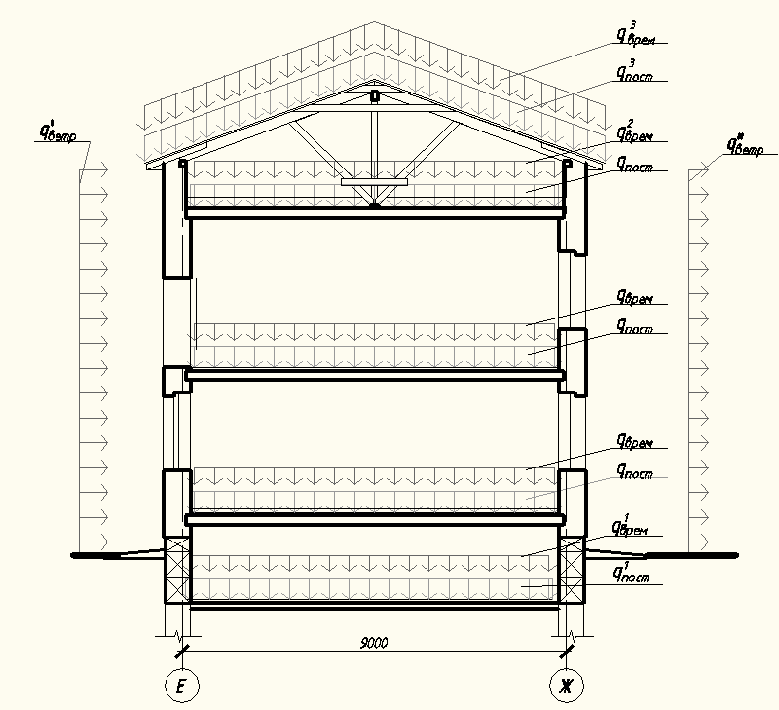

Рис. 1.5 Нагрузки, действующие на здание

.4.2 Решения по организации рельефа

Правильная оценка инженерно-геологических условий строительства и привязка здания к местности во многом определяют конструкцию и стоимость подземной части здания.

Инженерные изыскания для строительства должны проводиться в соответствии с требованиями СП 47.13330. 2012 «Инженерные изыскания для строительства», государственных стандартов и других нормативных документов по инженерным изысканиям и исследованиям грунтов для строительства.

Результаты инженерных изысканий должны содержать данные, необходимые для выбора типа оснований и фундаментов, определения глубины заложения и размеров фундаментов с учетом прогноза возможных изменений (в процессе строительства и эксплуатации) инженерно-геологических и гидрогеологических условий площадки строительства, а также вида и объема инженерных мероприятий по ее освоению.

1.4.3 Сведения об инженерно-геологических условиях

Всего по результатам инженерно- геологических изысканий выделено 3 типа грунтов: слой ИГЭ-1 - почвенно - растительный, слой ИГЭ-2 - суглинок тугопластичный, просадочный, и слой ИГЭ - 3 - глина коричневая полутвердая.

.4.4 Выбор типа фундамента

В качестве рассматриваемых вариантов фундаментов принимаем:

сплошная монолитная железобетонная фундаментная плита;

ленточный фундамент по уплотненному грунтовыми сваями основанию;

свайный фундамент из бурозабивных свай.

Монолитная железобетонная плита (рис.1.6), толщиной 0, 6м имеет преимущество перед другими вариантами фундаментов: осадки такого фундамента гораздо меньше. Однако расход материалов на этот вариант значителен: на устройство фундамента уходит 1108, 8м2 бетона, масса стали - 27, 8т.

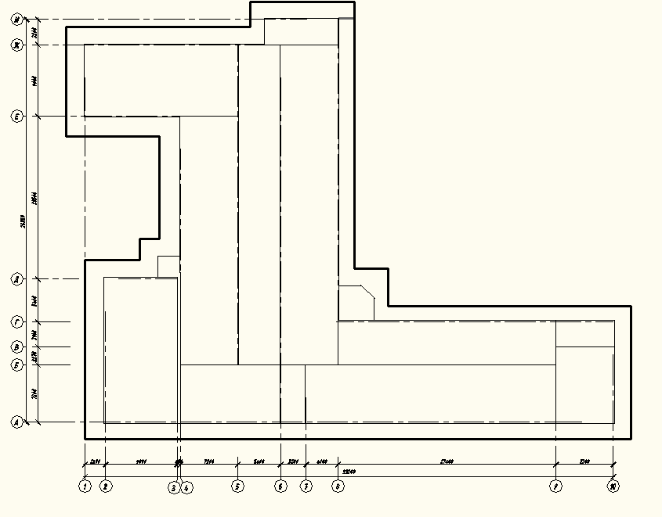

Рисунок 1.6 Монолитная железобетонная плита

Ленточный железобетонный монолитный фундамент под здание (рис.1.7) дает осадку, больше предельно- допустимой (8см). Для устранения осадки под фундаментом необходимо предусмотреть устройство грунтовых свай (рис.1.8). При устройстве свай в сердечник сваи под давлением подается грунт, и уплотняется не только сердечник, но и зона вокруг сваи.

Всего под здание устраивается 342 сваи из привозного уплотненного грунта. Расход стали на фундамент - 7, 6т, расход бетона 234, 2м2.

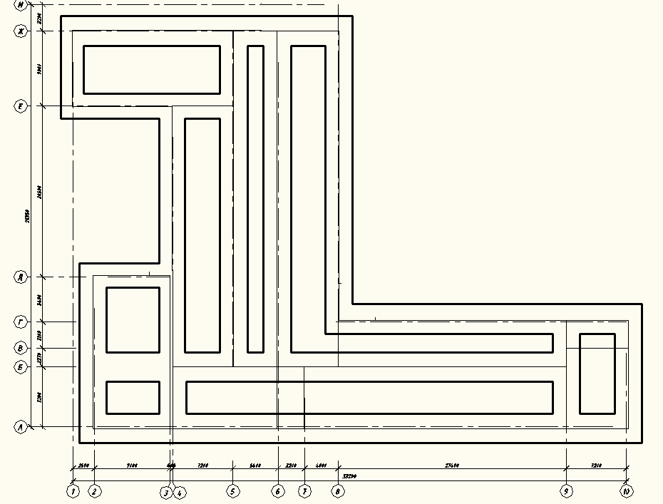

Рисунок 1.7 - Схема ленточного фундамента

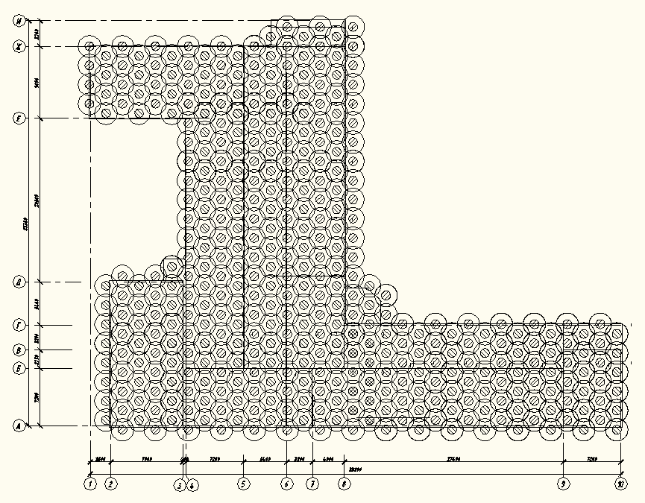

Рисунок 1.8 - Расположение грунтовых свай

Основной вариант фундамента - свайный фундамент с монолитным железобетонным роствеком.

Применяются сваи сечением 300х300мм по ГОСТ 19804.4-78* длиной 7м. Всего забивают 355 свай, поверху устраивают монолитный железобетонный ростверк толщиной 400мм. Расход стали на такой фундамент (ростверк) - 5, 5т, расход бетона - 128, 8 м2. Расположение свай и армирование ростверка показаны в графической части.

Наиболее нагруженным является фундамент по оси Б, 5 и 6. На эти фундаменты опираются средние стены, на которые приходится по 2 плиты. Кроме того, стена по оси 5 между осями Г и Д находится под книгохранилищем школьной библиотеки.

Ширина грузовой площади для данного типа фундаментов составит 6, 3 м.

2. Технология и организация строительства

.1 Технология и организация строительного производства

.1.1 Сведения об объекте и условиях строительства

характеристика района и условий строительства

Строительство школы ведется на участке, свободном от городской застройки. Через дорогу от строящегося здания школы находится существующее здание общеобразовательной школы. Необходимость постройки дополнительного образовательного учреждения для начальных классов была вызвана тем фактом, что существующая школа не могла вместить учеников района.

Здание начальной школы на 250 мест располагается в восточной части города Ставрополя. С севера участок строительства ограничен улицей Лермонтова - по ней в период строительства будут доставляться строительные конструкции и материалы.

характеристика строящегося объекта

Объемно - планировочные решения приняты в соответствии с техническим заданием заказчика.

Здание школы на 250 учащихся имеет Г-образную форму, двухэтажное с техподпольем и чердаком. Габаритные размеры 66, 4х50, 7м.

сведения об инженерно-геологических, гидрогеологических и климатических условиях

Класс ответственности здания -II

Степень огнестойкости здания -II

По функциональной пожарной опасности:

школы класса Ф4.1

Климатические условия строительства:

климатический район - III;

расчетная температура наружного воздуха - 19˚С;

нормативный вес снегового покрова 120кг/м2,

Сваи -стойки опираются на глины коричневые полутвердые.

.1.2 Режим работы

На стройплощадке режим работы установлен согласно СП 48.13330.2011 актуализированная редакция «СНиП 12-01-2004: Организация строительства». Продолжительность смены 8 часов. В зависимости от технологических процессов установлен режим работы в 1 или 2 смены. Работы не проводятся в выходные и праздничные дни.

.1.3 Ведомость объемов работ

Объемы основных и строительно-монтажных работ определяются на основании объемно-планировочных и конструктивных решений и других исходных данных в соответствии с номенклатурой работ.

Объемы определяем по правилам подсчета в единицах измерения ЕниР, ФЕР, ТЕР. Результаты расчетов объемов строительно-монтажных работ заносим в технологической последовательности в табл. 2.1.

Таблица 2.1 - Ведомость объемов работ

|  |  |  |  |
| --- | --- | --- | --- |
| № п/п | Наименование работ | Объемы работ | |
|  |  | Ед. измерения | количество |
| 1 | Разработка грунта с перемещением до 10 м бульдозерами мощностью 96 (130) кВт (л.с.), 1 группа грунтов (в резерв для вертикальной планировки) | 1000 м3 | 0.054 |
| 2 | Разработка грунта вручную | 100 м3 | 0, 54 |
| 3 | Обратная засыпка пазух фундамента грунтом | 100 м3 | 0, 02 |
| 4 | Погружение дизель-молотом копровой установки на базе трактора железобетонных свай длиной до 8 м в грунты группы 1 | м3 | 232.78 |
| 5 | Устройство ленточных фундаментов железобетонных при ширине поверху до 1000 мм (ростверк) | 100 м3 | 1, 68 |
| 6 | Гидроизоляция поверхностей фундаментов горизонтальная оклеечная в 2 слоя | 100 м2 | 2, 85 |
| 7 | Установка блоков стен подвалов | шт | 10, 01 |
| 8 | Кладка стен кирпичных наружных простых при высоте этажа до 4 м(кирпич керамический М-100) (цоколь) | м3 | 123, 8 |
| 9 | Гидроизоляция стен техподполья вертикальная оклеечная в 2 слоя | 100 м2 | 5, 65 |
| 10 | Установка панелей перекрытий с опиранием по контуру площадью до 15 м2 | 100шт | 0.97 |
| 11 | Укладка перемычек до массой 0, 3 т | 100 шт. | 3, 01 |
| 12 | Кладка стен кирпичных наружных простых | м3 | 565, 8 |
| 13 | Кладка стен и венканалов кирпичных внутренних | м3 | 546, 9 |
| 14 | Установка панелей перекрытий с опиранием по контуру площадью до 15 м2, на отм. +3.00 | 100 шт | 1, 22 |
| 15 | Установка панелей перекрытий с опиранием по контуру площадью до 15 м2, на отм. +6.30 | 100шт | 1.34 |
| 16 | Утепление покрытий плитами из минеральной ваты или перлита на битумной мастике добавлять на каждый последующий слой (добавлять 1 слой) | 100 м2 | 13, 05 |
| 17 | Установка стропил |  |  |
| 18 | Устройство прогонов из брусков |  |  |
| 19 Устройство каркаса кровли | | | |
| 20 | Монтаж кровельного покрытия из профилированного листа при высоте здания до 25 м | м3 | 54, 43 |
| 21 | Кладка перегородок из кирпича армированных толщиной в 1/2 кирпича при высоте этажа до 4 м (кирпич силикатный М-125) | м3 | 6, 04 |
| 22 | Установка и заполнение дверных блоков в перегородках и деревянных нерубленых стенах | м3 | 42, 87 |
| 23 | Установка и заполнение в жилых и общественных зданиях оконных блоков из ПВХ профилей: поворотных, в том числе при наличии створок глухого остекления | 100 м2 | 20, 1 |
|  | Полы типа 1 | 100 м2 | 11, 87 |
| 24 | Устройство стяжек цементных: толщиной 20 мм | 100 м2 | 3, 54 |
| 25 | Устройство покрытий из линолеума на клее "Бустилат" | 100 м2 | 3, 05 |
|  | Полы типа 2 |  |  |
| 26 | Устройство стяжек цементных: толщиной 20 мм | 100 м2 | 8, 87 |
| 27 | Устройство покрытий на растворе из сухой смеси с приготовлением раствора в построечных условиях из плиток гладких неглазурованных керамических для полов одноцветных | 100 м2 | 8, 87 |
|  | Полы типа 3 |  |  |
| 28 | Устройство стяжек цементных: толщиной 20 мм | 100 м2 | 3, 45 |
| 29 | Устройство покрытий покрытий из паркетной доски класса 32 | 100 м2 | 3, 45 |
|  | Отделочные работы |  |  |
| 30 | Отделка поверхностей из сборных элементов и плит под окраску или оклейку обоями потолков сборных из плит | 100 м2 | 18, 98 |
| 31 | Оштукатуривание поверхностей цементно-известковым или цементным раствором по камню и бетону улучшенное потолков | 100 м2 | 18, 98 |
| 32 | Окраска поливинилацетатными водоэмульсионными составами улучшенная по сборным конструкциям, подготовленным под окраску потолков |  |  |
| 33 | Устройство подвесных потолков типа <<Армстронг>> с устройством металлического каркаса из оцинкованного профиля | 100 м2 | 19, 09 |
| 34 | Оштукатуривание поверхностей цементно-известковым или цементным раствором по камню и бетону улучшенное стен | 100 м2 | 6, 87 |
| 35 | Hаружная облицовка по бетонной поверхности керамическими отдельными плитками на цементном растворе стен (цоколь) | 100 м2 | 15, 0 |
|  | Монтаж лестниц | 100 м2 | 7, 60 |
| 36 | Установка маршей без сварки массой более 1 т, | 100 м2 | 40, 81 |
| 37 | Устройство лестниц по готовому основанию из отдельных ступеней гладких | 100 м2 | 2, 341 |
| 38 | Установка панелей перекрытий с опиранием на 2 стороны площадью до 5 м2 |  |  |
|  | Устройство входов | 100 шт | 0, 2 |
| 39 | Устройство входа №1 | 100 пм | 3.252 |
| 40 | Устройство входов №2, №3, №4, №5 | 100 шт | 0, 6 |
|  | Итого |  |  |
|  |  | м2 | 12, 0 |
|  |  | м2 | 13, 0 |

Объемы специальных работ зависят от общей трудоемкости. Расчет объемов сводится в табл.2.2.

Таблица 2.2 - Объемы специальных работ

|  |  |  |
| --- | --- | --- |
| № п/п | Наименование работ | Трудоемкость, чел-ч |
| 1 | Отопление и вентиляция | 261, 7 |
| 2 | Водопровод и канализация | 174, 0 |
| 3 | Электроснабжение | 174, 0 |
| 4 | Газоснабжение | 52, 2 |
| 5 | Слаботочные сети и устройства | 69, 6 |

Трудоёмкость строительно-монтажных работ и затраты машинного времени определяются о СниП 4.02-91; 4-05-91 “Сборники сметных норм и расценок на строительные работы” или по ЕниР. Полученные результаты сводятся в табл.3.3.

Трудоёмкость специальных работ в данном проекте определяется из смет а также из процентного отношения от общей трудоёмкости строительно-монтажных работ:

Таблица 2.3 - Ведомость трудоемкости

|  |  |  |  |  |  |  |  |  |  |  |  |  |  |  |
| --- | --- | --- | --- | --- | --- | --- | --- | --- | --- | --- | --- | --- | --- | --- |
| № п/п | Наименование работ | Объемы работ | | Трудовые затраты | | | | Потребность в механизмах | | | Обоснование параграфов ЕниР ГЭСН | | Принятый состав звена, бригады, чел. | |
|  |  | Ед. измерения | количество | На единицу | | На весь объем | | Наименование машин | количество | Состав обслуживающего персонала |  | |  | |
|  |  |  |  | чел.-час | маш.-час | чел.-час | маш.-час |  |  |  |  | |  | |
| Земляные работы | | | | | | | | | | | | | | |
| 1 | Разработка грунта с перемещением до 10 м бульдозерами мощностью 96 (130) кВт (л.с.), 1 группа грунтов | 1000 м3 | 0.054 | - | 9.68 | - | 0, 45 | Э-3322 | 1 | Машинист 6р-1 | Е2-1-54 | | Машинист 6р-1 | |
| 2 | Разработка грунта вручную | 100 м3 | 0, 54 | 43, 8 | - | 23, 65 | - | - | - | - | Е2-82 | | Землекопы - 4 | |
| 3 | Обратная засыпка пазух фундамента грунтом | 100 м3 | 0, 02 | - | 9, 0 | - | 1, 5 | ДЗ-29 | 1 | Машинист 6р-1 | Е2-1-57 | | Машинист 6р-1 | |
| 4 | Погружение дизель-молотом копровой установки на базе трактора железобетонных свай | м3 | 232.78 | 3.21 | 1.81 | 744, 72 | 419, 92 | С-949 | 1 | Машинист 6р-1 | Е12-2-3 | | Машинист 6р-1 Монтажник 4р - 1 | |
| Устройство фундаментов | | | | | | | | | | | | | | |
| 5 | Устройство ленточных фундаментов железобетонных при ширине поверху до 1000 мм (ростверк) | 100 м3 | 1, 68 | 446.04 | 30.64 | 748, 007 | 51, 354 | КС-3561 | 1 | Машинист 6р-1 | Е4-1-49 | | | Машинист 6р-1 Плотник -1 Арматрущик -2 Бетонщик -3 |
| 6 | Гидроизоляция поверхностей фундаментов горизонтальная оклеечная в 2 слоя | 100 м2 | 2, 85 | 20.1 | 0.7 | 45.987 | 1.654 | - | - | - | Е13-225 | | | Изолировщик -4 |
| 7 | Установка блоков стен подвалов | шт | 10, 01 | 52.84 | 21.48 | 528, 97 | 215, 09 | КС-3561 | 1 | Машинист 6р-1 | Е4-1-5 | | | Машинист 6р-1 Монтажник 3р-2 Монтажник 2р-2 |
| 8 | Кладка стен кирпичных наружных простых при высоте этажа до 4 м(кирпич керамический М-100) (цоколь) | м3 | 123, 8 | 5.4 | 0.4 | 632, 1 | 46, 5 | КС-3561 | 1 | Машинист 6р-1 | Е3-1-4 | | | Каменщик - 4 |
| 9 | Гидроизоляция стен техподполья вертикальная оклеечная в 2 слоя | 100 м2 | 5, 65 | 52.84 | 21.48 | 2761, 2 | 1087, 2 | КС-3561 | 1 | Машинист 6р-1 | Е11-52 | | | Изолировщик -4 |
| 6 | Гидроизоляция поверхностей фундаментов горизонтальная оклеечная в 2 слоя | 100 м2 | 2, 85 | 20.1 | 0.7 | 45.987 | 1.654 | - | - | - | Е13-225 | | | Изолировщик -4 |
| 7 | Установка блоков стен подвалов | шт | 10, 01 | 52.84 | 21.48 | 528, 97 | 215, 09 | КС-3561 | 1 | Машинист 6р-1 | Е4-1-5 | | | Машинист 6р-1 Монтажник 3р-2 Монтажник 2р-2 |
| 8 | Кладка стен кирпичных наружных простых при высоте этажа до 4 м(кирпич керамический М-100) (цоколь) | м3 | 123, 8 | 5.4 | 0.4 | 632, 1 | 46, 5 | КС-3561 | 1 | Машинист 6р-1 | Е3-1-4 | | | Каменщик - 4 |
| 9 | Гидроизоляция стен техподполья вертикальная оклеечная в 2 слоя | 100 м2 | 5, 65 | 52.84 | 21.48 | 2761, 2 | 1087, 2 | КС-3561 | 1 | Машинист 6р-1 | Е11-52 | | | Изолировщик -4 |
| 10 | Установка панелей перекрытий площадью до 15 м2 | 100шт | 0.97 | 346.29 | 52.34 | 301, 35 | 46, 87 | КС-3561 | 1 | Машинист 6р-1 | Е4-1-4 | | | Машинист 6р-1 Монтажник 3р-2 Монтажник 2р-2 |
| Кладка стен, монтаж перекрытий | | | | | | | | | | | | | | |
| 11 | Укладка перемычек до массой 0, 3 т | 100 шт. | 3, 01 | 17.61 | 9.08 | 54, 86 | 28, 98 | КС-5361 | 1 | Машинист 6р-1 | Е4-1-8 | Машинист 6р- Монтажник Монтажник | | |
| 12 | Кладка стен кирпичных наружных простых | м3 | 565, 8 | 5.4 | 0.4 | 3065, 9 | 226, 3 | КС-5361 | 1 | Машинист 6р-1 | Е3-1-4 | Каменщик - 4 | | |
| 13 | Кладка стен и венканалов кирпичных внутренних | м3 | 546, 9 | 5.21 | 0.4 | 2849, 34 | 218, 76 | КС-5361 | 1 | Машинист 6р-1 | Е3-1-4 | Каменщик - 4 | | |
| 14 | Установка панелей перекрытий с опиранием по контуру площадью до 15 м2, на отм. +3.00 | 100 шт | 1, 22 | 346.29 | 52.34 | 422, 47 | 63, 85 | КС-5361 | 1 | Машинист 6р-1 | Е4-1-4 | Машинист 6р-1 Монтажник 3р-2 Монтажник 2р-2 | | |
| 15 | Установка панелей перекрытий с опиранием по контуру площадью до 15 м2, на отм. +6.30 | 100шт | 1.34 | 346.29 | 52.34 | 464, 03 | 70, 15 | КС-5361 | 1 | Машинист 6р-1 | Е4-1-4 | Машинист 6р-1 Монтажник 3р-2 Монтажник 2р-2 | | |
| Устройство крыши | | | | | | | | | | | | | | |
| 16 | Утепление покрытий плитами из минеральной ваты или перлита на битумной мастике добавлять на каждый последующий слой (добавлять 1 слой) | 100 м2 | 13, 05 | 35.26 | 0.83 | 450, 98 | 11, 09 | КС-5361 | 1 | Машинист 6р-1 | Е7-15 | Кровельщик-4 | | |
| 17 | Установка стропил | м3 | 54, 43 | 24.09 | 0.37 | 1321, 8 | 21, 87 | КС-5361 | 1 | Машинист 6р-1 | Е40-3-6 | Столяр -4 | | |
| 18 | Устройство прогонов из брусков | м3 | 6, 04 | 15.04 | 0.36 | 87, 76 | 2, 31 | КС-5361 | 1 | Ма-ст 6р-1 | Е40-3-7 | Столяр -4 | | |
| 19 | Устройство каркаса кровли | м3 | 42, 87 | 22.5 | 0.36 | 954, 3 | 16, 5 | КС-5361 | 1 | Машинист 6р-1 | Е40-3-11 | Столяр -4 | | |
| 20 | Монтаж кровельного покрытия из профилированного листа при высоте здания до 25 м | 100 м2 | 20, 1 | 35.5 | 2.93 | 653, 9 | 54, 34 | КС-5361 | 1 | Машинист 6р-1 | Е36-2-4 | Кровельщик-4 | | |
| Внутренние работы | | | | | | | | | | | | | | |
| 21 | Кладка перегородок из кирпича армированных толщиной в 1/2 кирпича при высоте этажа до 4 м | 100 м2 | 11, 87 | 170.17 | 4.22 | 2065, 98 | 50, 09 | КС-5361 | 1 | Машинист 6р-1 | Е3-1-6 | | Каменщик - 4 | |
| 22 | Установка и заполнение дверных блоков в перегородках и деревянных нерубленых стенах | 100 м2 | 3, 54 | 115 | 3.9 | 321, 6 | 13, 81 | КС-5361 | 1 | Машинист 6р-1 | Е6-13 | | Плотник -2 | |
| 23 | Установка и заполнение в жилых и общественных зданиях оконных блоков из ПВХ профилей: поворотных (откидных, поворотно-откидных), в том числе при наличии створок глухого остекления | 100 м2 | 3, 05 | 149.16 | 4.23 | 454, 94 | 12, 90 | КС-5361 | 1 | Машинист 6р-1 | Е6-13 | | Плотник -2 | |

.1.4 Календарный план производства работ

К календарным планам в строительстве относятся все документы по планированию, в которых на основе объемов СМР и принятых организационных и технологических решений определены последовательность и сроки осуществления строительства. Календарный план является основным документом в составе ПОС и ППР. В соответствии с календарным планом строительства разрабатываются календарные планы обеспечения - график потребности в рабочих кадрах и материально-технических ресурсах.

В составе ППР календарное планирование начинают с разработки календарного плана строительства (КП). КП на основе общей организационно-технологической схемы устанавливает очередность и сроки строительства основных и вспомогательных зданий и сооружений, пусковых комплексов и работ подготовительного периода с распределением капитальных вложений и объемов СМР по этапам строительства.

Исходными данными для составления КП являются: строительная, сметная и другие части рабочего проекта, в том числе отдельные разделы ПОС; ведомости объемов работ, разработанные до календарного плана; расчеты необходимых ресурсов; организационно-технологические схемы возведения основных зданий и сооружений; нормативные сроки строительства объекта; документация изысканий.

Для оценки КП существует система технико-экономических показателей, в состав которых наряду с общими для всех видов строительства входят показатели, отражающие специфику того или иного здания или сооружения, а также местные условия.

Основным показателем для оценки является результат сопоставления продолжительности строительства по разработанному календарному плану с действующими нормами. КП характеризуют также показателями трудоемкости общей и удельной (в чел-дн на 1м2 полезной или жилой площади, на 1м3 здания и т.д.). Показатель трудоемкости служит для определения выработки рабочего. Трудоемкость и выработка, являясь интегральными обобщающими показателями, достаточно объективно характеризуют прогрессивность заложенных в плане методов производства работ в целом.

Технико-экономические показатели:

а) продолжительность монтажа 186 дней;

б) общая трудоемкость монтажа 5362, 31 чел-смен;

в) затраты времени работы крана на монтаж всего здания 351, 09 машино-смены;

г) удельная трудоемкость монтажа 1т конструкций 0, 141;

Удельная трудоемкость монтажа 1т конструкций определяется, как частное от деления общей трудоемкости, чел-смен., на общий объем работ:

чел-смен/V

где V-общий объем монтажных работ, т.

.1.5 Строительный генеральный план

Стройгенпланом называют генеральный план площадки, на котором показана расстановка основных монтажных и грузоподъемных механизмов, временных зданий, сооружений и установок, возводимых и используемых в период строительства.

Стройгенплан предназначен для определения состава и размещения объектов строительного хозяйства в целях максимальной эффективности их использования и с учетом соблюдения требований охраны труда.

Строительный генеральный план общеобразовательной школы составлен на возведение надземной части здания и предусматривает максимальное использование для нужд строительства постоянных дорог, водопроводной и электрической сетей.

Исходными данными при выборе номенклатуры и расчете площадей временных зданий и сооружений, а также площадей приобъектных складов служат: объем производства, продолжительность, суточная потребность в материалах и конструкциях, состав и численность персонала занятого в наиболее загруженную смену.

На стройгенплане даны основные механизмы, с помощью которых возводится здание, инвентарные временные здания и сооружения, постоянные и временные проезды.

Регулярное и безопасное движение транспорта по территории строительства обеспечено постройкой временных и постоянных дорог.

Временные дороги принимаются шириной 6м.

В связи с тем, что потребность в кирпиче очень велика, кирпич раскладывается в установленном месте складирования, где при производстве работ по монтажу нулевого цикла находился склад с блоками подвала. При перевозке сборных конструкций доставка осуществляется по чёткому разработанному графику для обеспечения непрерывного процесса производства работ. Складирование плит перекрытий и лестничных маршей осуществляется в зоне действия крана.

Хозпитьевые нужды и нужды пожаротушения на период строительства обеспечиваются, путем устройства колодца из сборных железобетонных конструкций в точке подключения к существующему водопроводу по ул. Торговой и установке водопроводного кран.

Обеспечение строительной площадки электроэнергией предусматривается от проектируемой трансформаторной подстанции, мощностью 2Х160 ква, строительство которой предусмотрено в подготовительный период.

Для освещения рабочей зоны рекомендуется временная воздушная сеть с установкой прожекторов типа ПЗР - 25 с лампами ДРЛ - 250 на инвентарных переносных стоянках.

2.1.6 Очередность и продолжительность строительства

В целях сокращения сроков, работы осуществляются поточным методом. Поточный метод строительства основан на принятии принципов непрерывности и равномерности выполнения строительных процессов, видов строительных работ, включая и монтаж конструкций, должно быть увязано в единый технологический процесс.

Затем формируем потоки и определяем их направление, для чего весь комплекс работ расчленяется на составляющие строительные процессы, закрепляемые каждый из них за бригадами или звеньями, максимально совмещая их во времени.

Возведение зданий и сооружений складывается из ряда строительных работ, которые в свою очередь, подразделяются на отдельные процессы. При этом выполнение строительных работ осуществляется в определенной технологической последовательности:

Земляные работы.

Возведение фундаментов и стен подвала.

Монтаж (бетонирование) каркаса здания.

Устройство стен и перегородок.

Кровельные работы.

Заполнение оконных и дверных проемов.

Подготовка под полы.

Штукатурка и облицовка.

Окраска стен и потолков.

Устройство чистых полов.

Продолжительность строительства - 186 дней.

.1.7 Организационно-технические мероприятия

Временные дороги

Временные дороги строят одновременно с теми постоянными дорогами, которые предназначены для построечного транспорта: они составляют единую транспортную сеть, обеспечивающую кольцевую и сквозную схему движения.

Схемы движения транспорта и расположения дорог в плане должны обеспечивать подъезд в зону действия монтажных и погрузочно-разгрузочных механизмов, к складам, мастерским и бытовым помещениям. Построечная дорога проектируется кольцевой. Каждые 100…150м устраивают разъездные площадки. При трассировке дорог должны соблюдаться минимальные расстояния:

между дорогой и складской площадкой 0, 5…1м

между дорогой и забором, ограждающим площадку не менее 1, 5м

Ширину проезжей части транзитных дорог принимаем с учетом размеров плит: двухполосных с уширениями для стоянки машин при разгрузке- 6м. Ширину проезжей части для дорог внутри временного городка принимаем 3, 5м (однополосная). Минимальный радиус закругления для строительных проездов- 12м.

Построечные временные дороги под установленную нагрузку 12т на ось, обычно выполняют и сборных ж/б плит. Плиты укладывают на песчаную пастель. Толщина слоя песка назначается 10…25см. Необходимо обеспечить местный водоотвод поверхностной воды от временных дорог путем создания уклонов при профилировании земляного полотна и устройства лотков.

|  |  |
| --- | --- |
| [**КНИЖНЫЙ МАГАЗИН**](http://учебники.информ2000.рф/chitai.shtml) |  |

|  |  |
| --- | --- |
| [**ТОВАРЫ для ХУДОЖНИКОВ и ДИЗАЙНЕРОВ**](http://учебники.информ2000.рф/kar.shtml) |  |

|  |  |
| --- | --- |
| [**АУДИОЛЕКЦИИ**](http://учебники.информ2000.рф/lectr.shtml) |  |

|  |  |
| --- | --- |
| [**IT-специалисты: ПОВЫШЕНИЕ КВАЛИФИКАЦИИ**](http://учебники.информ2000.рф/otu.shtml) |  |

|  |  |
| --- | --- |
| [**ФИТНЕС на ДОМУ**](http://учебники.информ2000.рф/fit1.shtml) |  |